En la página php ajustar los tiempos

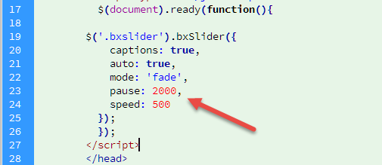

En la hoja de estilos, 700 px es el ancho de la imagen. La altura de ajusta automáticamente.

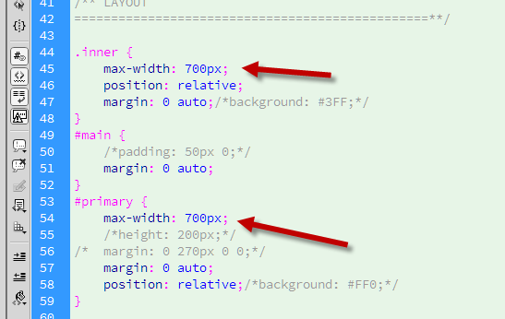

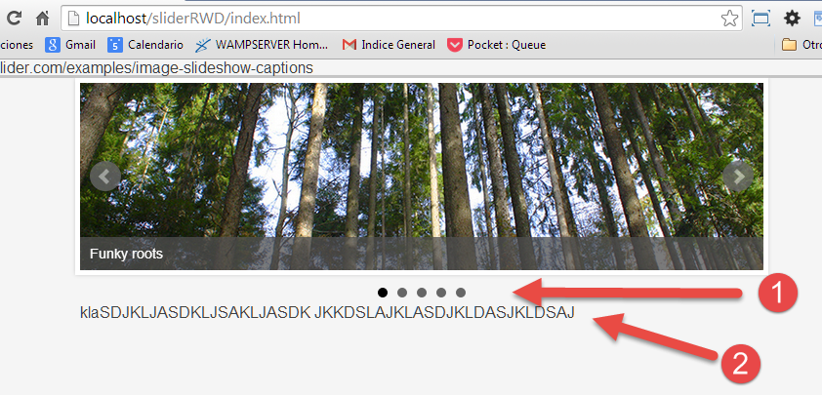

Controla la posición de 1

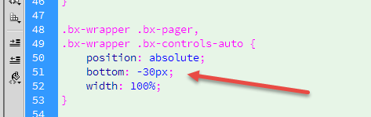

Controla la posición de 2

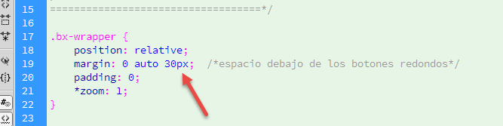

Los botones 1 son posición absoluta, por lo cual se los puede hacer desaparecer de la siguiente forma:

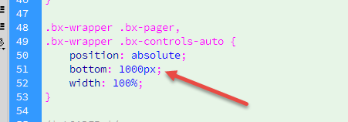

Al poner 1000px los botones salen fuera del navegador y por lo tanto no se ven más.

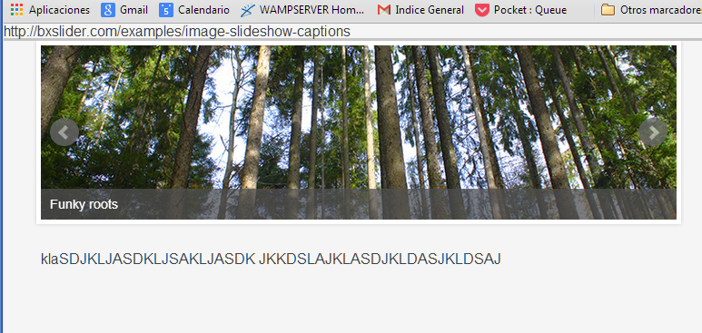

Para subir lo que está debajo del slider



Reducir 30px al valor deseado

